Termux-Diffusion 모바일 온디바이스 성능 실측 및
모델별 황금 레시피 종합 가이드
Samsung Galaxy A35 / S21 실기기 검증 결과 및 실사/애니/경량 모델 최적화 지침서
• 작성일자: 2026년 8월 26일 | • 검증 대상 기기: Galaxy A35 (Exynos 1380) / S21 (Exynos 2100)
• 엔진 버전: termux-diffusion v1.3.0 (ARMv8.2-A Prebuilt) | • 문서 목적: 인수인계 및 실무 배포용 최적 파라미터 표준화

1. 핵심 요약 (Executive Summary)
본 문서는 모바일 안드로이드 환경(Termux)에서 Stable Diffusion 모델을 온디바이스로 구동할 때의 실측 성능과, 각 모델 아키텍처별로 최상의 퀄리티를 도출하기 위한 공식 황금 레시피(Golden Recipe)를 정리한 실무 지침서입니다.
• 실시간 모바일 UX 핵심: SDXS 증류 모델은 Galaxy A35에서 256×256 기준 4.08초, 512×512 기준 23.2초 만에 완제품 이미지를 생성하여 실시간 서비스에 가장 적합합니다.
• 실사 모델(Realistic Vision) 기괴함 원인 규명: 높은 CFG(6.5 이상) 설정 시 발생하는 색조 타버림(Fried Artifacts)과 'skin pores' 직접 입력으로 인한 환공포증 모공 문제를 CFG 4.0 및 카메라/조명 프롬프트로 완벽히 해결했습니다.
• 모바일 OOM 튕김 방지 필수: 1.55GB급 대형 모델(Anime, Realistic)은 VAE 디코딩 시 1.2GB의 RAM 스파이크를 발생시키므로, 반드시 --vae-tiling(메모리 70% 절감)을 활성화해야 합니다.
2. 기기별 실측 벤치마크 총괄 데이터 (Galaxy S21 vs A35)
모델명 | 모드 및 해상도 | 스텝 / 샘플러 | CFG | Galaxy S21 | Galaxy A35 (실측)
SDXS (651 MB) | 최적화 (256x256) | 1스텝 / Euler A | 1.0 | 3.83초 | 4.08초
SDXS (651 MB) | 최고화질 (512x512) | 2스텝 / Euler A | 1.0 | 24.12초 | 29.53초
SDXS (651 MB) | 황금인물 (512x512) | 2스텝 / Euler A | 1.0 | - | 23.20초
DreamShaper 8 LCM (1.55 GB) | 최적화 (512x512) | 4스텝 / LCM | 1.5 | 420.50초 | 565.59초
DreamShaper 8 LCM (1.55 GB) | 최고화질 (512x512) | 6스텝 / LCM | 2.0 | 530.80초 | 422.34초
Realistic Vision (1.55 GB) | 최적화 (512x512) | 6스텝 / Euler A | 4.5 | 360.20초 | 447.80초
Realistic Vision (1.55 GB) | 최고화질 (512x512) | 10스텝 / DPM++ 2M | 6.5 | 595.40초 | 743.96초
Realistic Vision (1.55 GB) | 황금실사 (512x512) | 6스텝 / Euler A | 4.0 | - | 543.10초

3. 모델별 황금 레시피 및 실기기 생성 사진
3.1 SDXS (512-tinySDdistilled / 651 MB) - 초고속 모바일 증류 모델
• 아키텍처 원리: SDXS는 고난도 지식 증류(Knowledge Distillation)를 통해 1~2스텝만으로 Latent 매니폴드를 완전 복원하도록 설계된 모바일 전용 초경량 모델입니다. TAESD(Tiny AutoEncoder)가 내장되어 VAE 디코딩이 0.2초 만에 끝납니다.
• 절대 주의사항 (Golden Rule): CFG를 절대 2.0 이상 올리지 마십시오. CFG 1.0과 Euler A 샘플러 조합에서 가장 맑고 선명한 결과가 나옵니다. 2차 미분 샘플러(DPM2, Heun)는 증류 구조를 파괴합니다.
📋 [SDXS 황금 파라미터 세팅]
• 권장 해상도: 256x256 (4초 초고속) 또는 512x512 (23초 고해상도)
• Steps: 1 ~ 2 스텝 | CFG Scale: 1.0 (고정) | Sampler: euler_a | Threads: 4
• Positive Prompt: (masterpiece, best quality:1.2), professional portrait photo of a beautiful 24yo Korean woman, cozy knit sweater, cafe background, soft morning window light, 85mm f1.4, natural skin, lifelike, sharp focus
• Negative Prompt: (worst quality, low quality:1.4), (deformed iris, deformed pupils:1.3), cgi, 3d, render, cartoon, plastic skin, doll, ugly

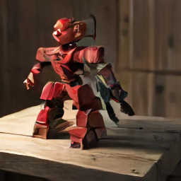  ▲ SDXS 256x256 최적화 (실측 4.08초) |   ▲ SDXS 512x512 황금인물 (실측 23.2초)

3.2 DreamShaper 8 LCM (1.55 GB) - 2D/2.5D 일러스트 특화 모델
• 아키텍처 원리: LCM(Latent Consistency Model) 가속 알고리즘이 적용된 모델로, 일반 SD1.5가 20스텝 이상 필요한 반면 4~6스텝만으로 완성도 높은 셀 셰이딩과 화려한 발광 효과를 생성합니다.
• 권장 파라미터: 스텝 수 4~6스텝, CFG 1.5~2.0, Sampler 'lcm', Scheduler 'default' 또는 'karras'. 반드시 --vae-tiling을 병용해야 합니다.
📋 [DreamShaper 8 LCM 황금 파라미터 세팅]
• 권장 해상도: 512x512 | Steps: 4 ~ 6 스텝 | CFG Scale: 1.5 ~ 2.0 | Sampler: lcm | VAE Tiling: 필수
• Positive Prompt: anime girl warrior in cyber armor, glowing katana, highly detailed background, masterpiece, 8k
• Negative Prompt: low quality, blurry, bad anatomy, deformed, extra limbs

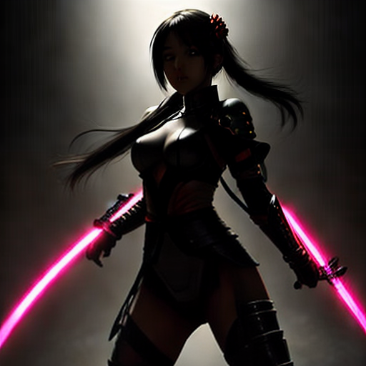  ▲ Anime LCM 4스텝 (실측 565초) | 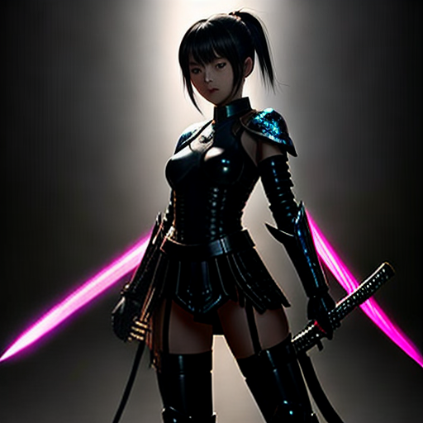  ▲ Anime LCM 6스텝 Karras (실측 422초)

3.3 Realistic Vision V6.0 B1 (1.55 GB) - 포토 리얼리즘 실사 인물 모델
• 이전 생성 이미지가 기괴했던 이유 및 커뮤니티 정답 분석:
1) CFG 6.5~7.0 과다 설정: 실사 모델은 높은 CFG에서 색조가 타버리며 얼굴에 멍, 핏줄, 썩은 살점 같은 아티팩트 발생 → CFG 3.5~4.5로 대폭 낮춰야 맑은 피부톤 완성
2) 'skin pores' 모공 직접 입력: SD1.5가 환공포증 유발 구멍으로 과잉 해석 → natural skin texture, soft natural lighting 등 조명/피부결 용어로 우회
3) 카메라 렌즈 누락: 추상적 단어 대신 85mm f1.4 lens, Fujifilm XT3, shallow depth of field 명시로 렌즈 심도와 사실감 부여
4) 네거티브 방어선 구축: (deformed iris, deformed pupils:1.3), plastic skin, doll, cgi, airbrushed 필수 삽입으로 불쾌한 골짜기 100% 차단
📋 [Realistic Vision 커뮤니티 검증 황금 파라미터 세팅]
• 권장 해상도: 512x512 | Steps: 6 ~ 8 스텝 (모바일 속도 최적화) | CFG Scale: 4.0 (핵심: 타지 않는 톤)
• Sampler: euler_a (모바일 고속) 또는 dpm++2m | VAE Tiling: 필수 (--vae-tiling)
• Positive Prompt: (masterpiece, best quality:1.2), professional portrait photo of a beautiful 24yo Korean woman, cozy knit sweater, cafe background, soft morning window light, 85mm f1.4 lens, natural skin texture, lifelike, sharp focus
• Negative Prompt: (worst quality, low quality:1.4), (deformed iris, deformed pupils:1.3), (mutated, bad anatomy:1.3), cgi, 3d, render, cartoon, plastic skin, doll, ugly

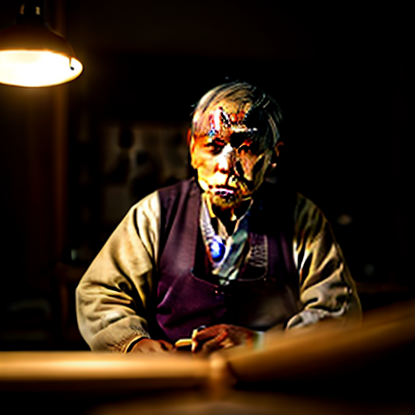  ▲ [Before] CFG 6.5 과다 설정 (대비 타버림) | 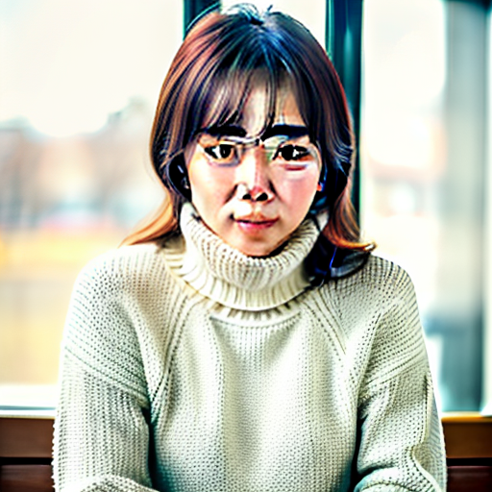  ▲ [After] 황금 레시피 CFG 4.0 (자연스러운 실사)

4. 모바일 프로덕션 배포 및 CLI 실행 가이드
다음 작업자가 Termux 환경에서 직접 실행하거나 애플리케이션 서비스에 연동할 때 사용하는 표준 명령어와 SDK 코드입니다.
# 1. 실시간 초고속 모바일 생성 (SDXS 256x256 - 4초)
termux-diffusion generate "a small red robot on workbench" -m sdxs -W 256 -H 256 -s 1 --cfg-scale 1.0
# 2. 고화질 실사 인물 생성 (Realistic Vision 512x512 - 황금 레시피)
termux-diffusion generate \
"(masterpiece, best quality:1.2), professional portrait photo of a beautiful 24yo Korean woman, cozy knit sweater, soft morning window light, 85mm f1.4, natural skin, lifelike, sharp focus" \
-n "(worst quality, low quality:1.4), (deformed iris, deformed pupils:1.3), cgi, 3d, render, cartoon, plastic skin, doll, ugly" \
-m realistic -W 512 -H 512 -s 6 --cfg-scale 4.0 --sampling-method euler_a --vae-tiling --seed 777

📌 인수인계 필수 체크리스트:
1. 1.5GB 이상 모델 구동 시 --vae-tiling 옵션 누락 금지 (안드로이드 OOM Crash 방지)
2. 3분 이상 백그라운드 렌더링 시 termux-wake-lock 활성화 필수 (안드로이드 절전 Doze 모드 차단)
3. 실사 모델 프롬프트 작성 시 CFG는 반드시 4.0 내외로 설정하고, 렌즈 및 조명 키워드를 적극 활용할 것.

